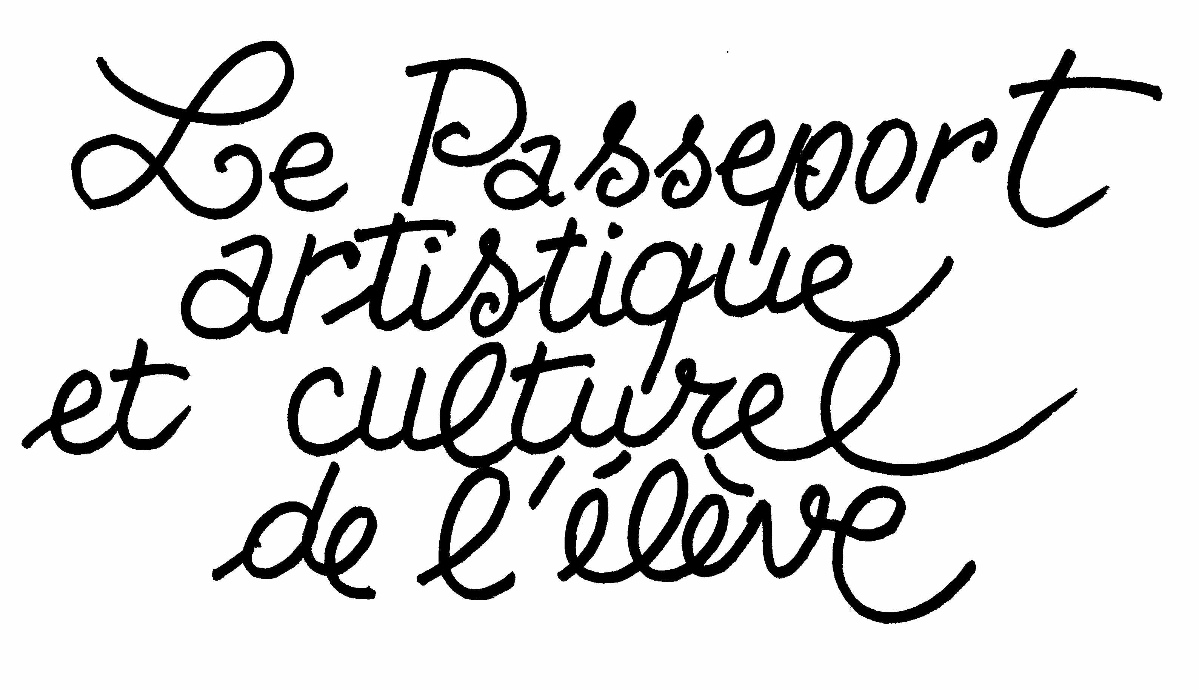

Cursus scolaire :
Année scolaire | Classe | Etablissement

Ce passeport sera renseigné en fin de chaque année scolaire par le professeur de la classe de l'élève et sera remis au professeur de sa classe suivante.
Les informations porteront sur :
- le parcours artistique de l'élève
- l'enrichissement culturel de l'élève : les œuvres étudiées au cours de l’année scolaire

Cycle des Apprentissages Premiers (Cycle 1)

1 – Le parcours culturel et artistique au cours du cycle des apprentissages premiers

L’élève s’est déplacé(e) …
- dans des lieux de culture (à préciser : musée, exposition, théâtre, cinéma, concert…)
- à des spectacles d'art vivant (à préciser : musique, danse, théâtre, cirque…)
- à la médiathèque, à la bibliothèque (préciser la régularité)…
L’élève a participé à …
- des projets culturels en partenariat avec un artiste (à préciser : classe à P.A.C., C.L.E.A., rencontre avec un artiste…)
- des productions collectives (à préciser : chorale, fresque, spectacles, théâtre, expositions…)

2 – L’enrichissement culturel
DOMAINES ARTISTIQUES
LES ARTS DE L’ESPACE
LES ARTS DU LANGAGE
LES ARTS DU QUOTIDIEN
LES ARTS DU SON
LES ARTS DU SPECTACLE VIVANT
LES ARTS DU VISUEL

Cycle des Apprentissages Fondamentaux (Cycle 2)

1 – Le parcours culturel et artistique au cours du cycle des apprentissages fondamentaux
L’élève s’est déplacé(e) …
- dans des lieux de culture (à préciser : musée, exposition, théâtre, cinéma, concert…)
- à des spectacles d'art vivant (à préciser : musique, danse, théâtre, cirque…)
- à la médiathèque, à la bibliothèque (préciser la régularité)…
L’élève a participé à …
- des projets culturels en partenariat avec un artiste (à préciser : classe à P.A.C., C.L.E.A., rencontre avec un artiste…)
- des productions collectives (à préciser : chorale, fresque, spectacles, théâtre, expositions…)

2 – L’enrichissement culturel
DOMAINES ARTISTIQUES | PERIODES HISTORIQUES
DOMAINES ARTISTIQUES | DE LA PREHISTOIRE  A L’ANTIQUITE GALLO-ROMAINE | LE MOYEN-ÂGE | LES TEMPS MODERNES | LE XIXe SIECLE | LE XXe SIECLE  ET NOTRE EPOQUE
LES ARTS DE L’ESPACE
LES ARTS DU LANGAGE
LES ARTS DU QUOTIDIEN
LES ARTS DU SON
LES ARTS DU SPECTACLE VIVANT
LES ARTS DU VISUEL

Cycle des Approfondissements (Cycle 3)

1 – Le parcours culturel et artistique au cours du cycle des approfondissements
L’élève s’est déplacé(e) …
- dans des lieux de culture (à préciser : musée, exposition, théâtre, cinéma, concert…)
- à des spectacles d'art vivant (à préciser : musique, danse, théâtre, cirque…)
- à la médiathèque, à la bibliothèque (préciser la régularité)…
L’élève a participé à …
- des projets culturels en partenariat avec un artiste (à préciser : classe à P.A.C., C.L.E.A., rencontre avec un artiste…)
- des productions collectives (à préciser : chorale, fresque, spectacles, théâtre, expositions…)

2 – L’enrichissement culturel
DOMAINES ARTISTIQUES | PERIODES HISTORIQUES
DOMAINES ARTISTIQUES | DE LA PREHISTOIRE  A L’ANTIQUITE GALLO-ROMAINE | LE MOYEN-ÂGE | LES TEMPS MODERNES | LE XIXe SIECLE | LE XXe SIECLE  ET NOTRE EPOQUE
LES ARTS DE L’ESPACE
LES ARTS DU LANGAGE
LES ARTS DU QUOTIDIEN
LES ARTS DU SON
LES ARTS DU SPECTACLE VIVANT
LES ARTS DU VISUEL

